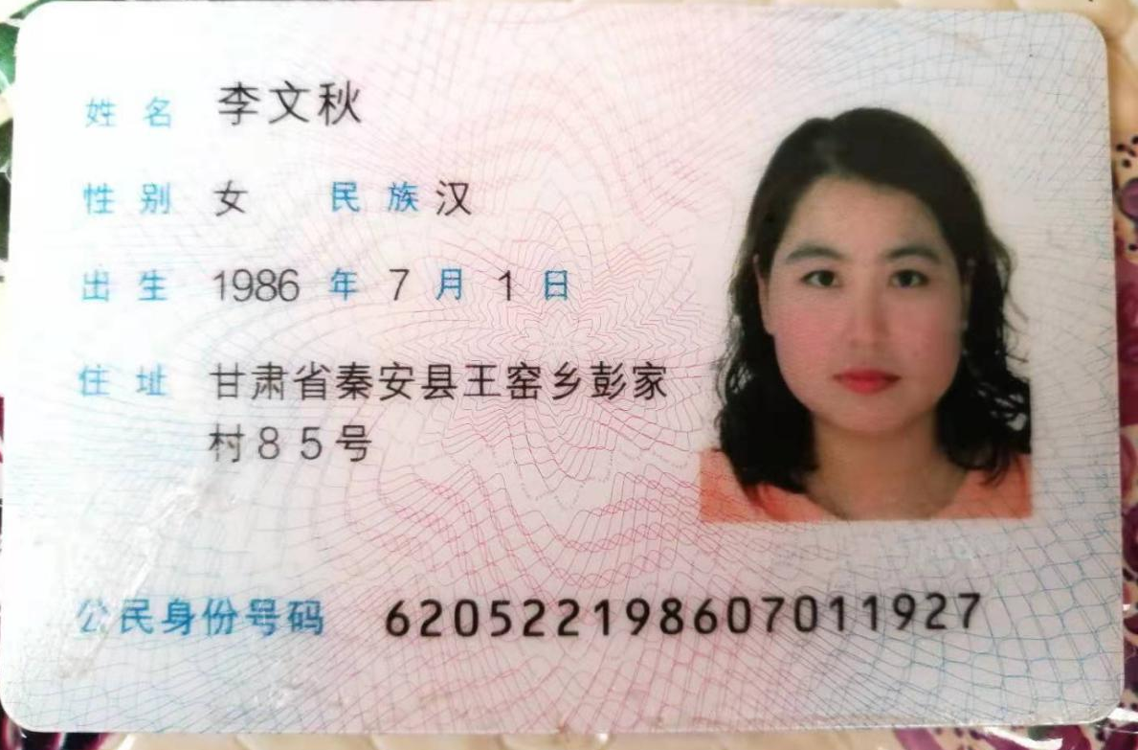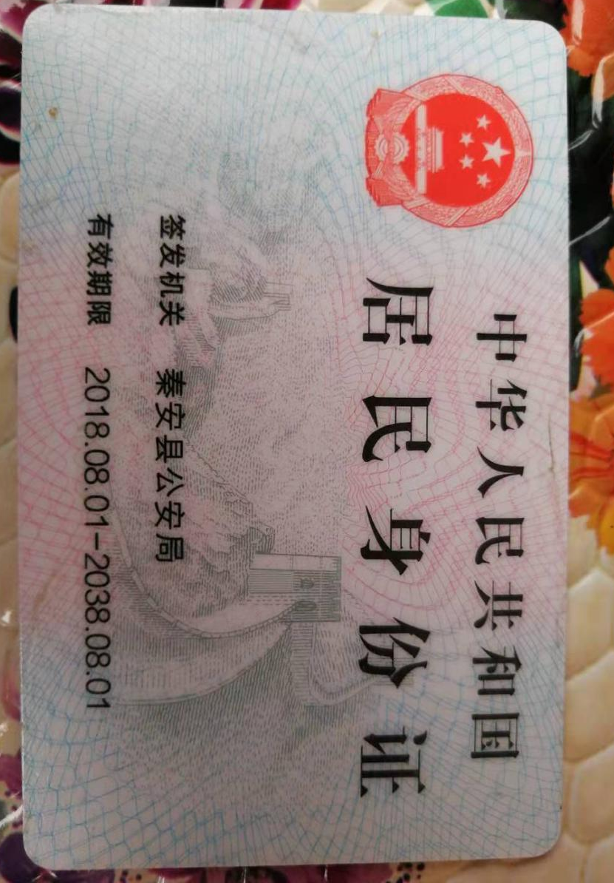

620522198607011927

机械设备及零部件的设计、制造、批发、零售、安装及技术服务、技术转让；图文设计制作；自动化设备、3D打印技术、工业自动化控制系统、软件、工业机器人、数控机床、电气、能源、电子、通信与自动化控制、计算机的技术开 发、技术咨询、技术转让；环保工程专业承包（凭资质经证营 ）；教育信息咨询(不含教育培训及家教）；非学历短期成人继续教育培训(不含发证、不含国家统一认可的教育类、职业证书类等前置许可培训）以及其他按法律、法规、国务院决定等规定未禁止和不需要经营许可的项目。 (依法须经批准的项目，经相关部门批准后方可开展经营活动）

